附件1 2020届毕业生就业派遣工作说明

毕业生初始就业派遣方案均默认为回生源所在地，根据各地毕业生接收政策，派遣到生源地级市/县（区）人力资源和社会保障局或相关就业主管部门。
根据《电子就业报到证》的签发情况，就业派遣方案可以分为2种类型，具体分类及相关处理如下表：
签发情况 | 类型
签发《电子就业报到证》 | 1、回生源地（含回生源地就业、异地就业派遣回生源地）  2、省内跨地区就业  3、省内驻粤单位就业  4、省外就业  5、出国（境）升学、就业（派遣回生源地或人事代理机构）
不签发《电子就业报到证》 | 1、国内升学（参加全国统考研究生录取）  2、非正常毕业（含结业、留级、学分不够等）  3、境外、国外籍生源（有就业主管部门出具的接收函，港澳台生可申请《电子就业报到证》）
注：结合我省就业形势和政策，现在我省实行普通高等学校毕业生就业择业期（以下简称择业期）政策。硕士研究生、本科生的择业期为毕业两年内，博士研究生的择业期为毕业五年内。毕业生离校后在择业期内落实或变更就业去向的，可办理调整改派。

一、就业派遣方案对应《就业报到证》、档案户口的处理
就业派遣方案 | 就业报到证 | 档案 | 户口
回生源地 | 1、落实机关、事业单位等  抬头：当地人事部门  备注：单位名称  2、未落实单位或其他  抬头：当地人事部门  备注：留空 | 当地人事部门或人才机构 | 单位户口所在地  或  家庭户口所在地
省内跨地区就业 | 有接收函，转用人单位地区  抬头：当地人事部门  备注：单位名称  （根据接收函签发） | 用人单位地区人事部门或用人单位 | 用人单位户口所在地或人才机构户口所在地
省内跨地区就业 | 无接收函或需回生源地  抬头：生源地人事部门  备注：留空 | 生源地人事部门或人才机构 | 家庭户口所在地
省直及  中央驻  粤单位 | 有接收函，转用人单位  抬头：主管单位  备注：具体用人单位 | 用人单位 | 用人单位户口所在地
省外  就业 | 有接收函，转用人单位  抬头：具体用人单位  备注：省就业主管部门或当地人事部门 | 用人单位地区人事部门或用人单位 | 用人单位户口所在地
出国（境）升学、就业  （非移民） | 抬头：当地人事部门  备注：留空 | 生源地人事部门或人才机构 | 家庭户口所在地
境内统考升学 | 不签发《就业报到证》 | 升学学校 | 1、入学时已迁我校的需迁至升学学校  2、入学时未迁移的可选择迁否
不纳入  就业方案  （结业等） | 不签发《就业报到证》  （取得毕业资格后再按上述情况办理派遣） | 暂不寄送 | 暂不迁移（学校集体户）或  家庭户口所在地

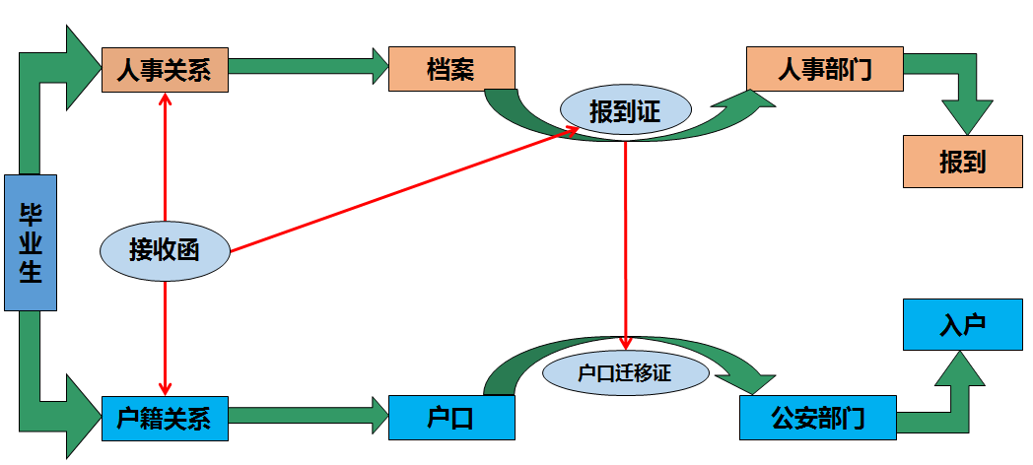

二、就业派遣上报流程
毕业生登录学校就业管理系统http://cddc.nfu.edu.cn 或“中大南方就业中心”微信服务号填写派遣信息，包括派遣状态、派遣性质、主管单位、具体派遣单位和派遣地区等信息，上传接收函件。
进入菜单“个人中心”-“学生中心”-“信息填报”- “派遣信息”界面，或登录学校就业管理系统，进入“个人信息管理”- 或“派遣信息”界面填报就业信息，并上传接收函（调档函）照片。
正在办理接收函，不回生源地的毕业生请拿到接收函后再上传接收函照片填写派遣信息，未拿到接收函的暂不需填写派遣信息。
请毕业生及时查看派遣信息审核结果，不通过的请查看不通过原因说明。

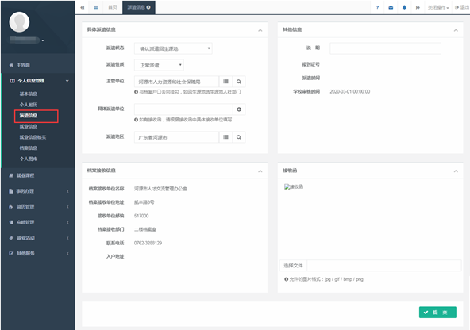
图：学生PC端派遣信息界面
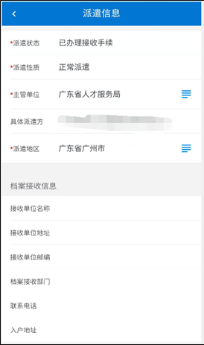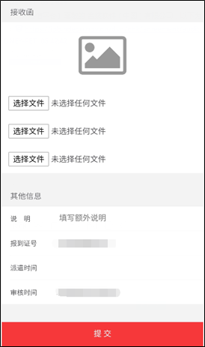
图：学生微信服务号派遣信息界面
主管单位即是《就业报到证》抬头单位，具体派遣单位即是《就业报到证》备注单位，派遣地区即是《就业报到证》报到地址。
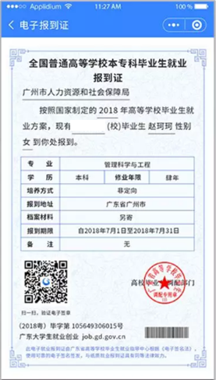
图：本科生的《电子就业报到证》

在审核派遣信息中，选择主管单位时，可通过输入关键字进行模糊查询后选择，如某学生被广东省有色金属地质局录取，在主管单位中输入“地质”两字，则可查询含“地质”或两字的单位列表，再进行选择即可。如未查到相关部门，学生经向用人单位确认可接收的，及时向学校就业中心确认。
原则：报接收手续齐备的就业派遣信息。（认公章）

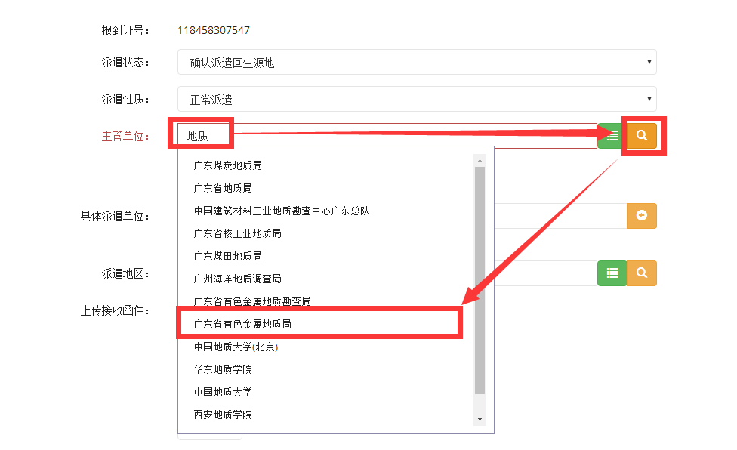

三、就业派遣常见类型

（一）回生源地就业
派遣回生源地的可不办理接收函（深圳生源如需申领补贴要申办接收函）。
- 一般回生源地私营企业或非公有制单位就业，具体派遣单位可不填；
建议一般为国有企业、事业单位、国家机关明确需要的方在具体派遣单位注明。
②到国有企业、事业、机关单位就业，用人单位提出《就业报到证》需体现单位名称的，则须填写具体派遣单位，且根据省统一格式，具体派遣单位只在“备注”栏显示。根据毕业生与用人单位的签订的《协议书》填报审核。如果用人单位已在《协议书》上加盖省直属单位上级主管部门签章的，派遣信息的主管单位可以是生源地主管就业主管部门或省直属单位上级主管部门（深圳、汕尾市的只能是当地就业主管部门）。
例1：
信息及状态 | 生源地区 | 茂名市茂南区
信息及状态 | 签约公司 | 茂名臻能热电有限公司
信息及状态 | 派遣去向 | 生源地区
信息及状态 | 是否需接收函 | 否
派遣信息填写内容 | 派遣状态 | 确认派遣回生源地
派遣信息填写内容 | 派遣性质 | 正常派遣
派遣信息填写内容 | 主管单位 | 茂名市人力资源和社会保障局
派遣信息填写内容 | 具体派遣单位 | 茂名臻能热电有限公司
派遣信息填写内容 | 派遣地区 | 广东省茂名市
例2：
信息及状态 | 生源地区 | 广州市海珠区
信息及状态 | 签约公司 | 广州资源环保科技股份有限公司
信息及状态 | 派遣去向 | 生源地区
信息及状态 | 是否需接收函 | 否
派遣信息填写内容 | 派遣状态 | 确认派遣回生源地
派遣信息填写内容 | 派遣性质 | 正常派遣
派遣信息填写内容 | 主管单位 | 广州市高校毕业生就业指导中心
派遣信息填写内容 | 具体派遣单位
派遣信息填写内容 | 派遣地区 | 广东省广州市
注：广州生源的毕业生，初始就业派遣方案主管单位是“广州市高校毕业生就业指导中心”，除签约单位有编制的事业单位、国家机关单位可改选“广州市人力资源和社会保障局”，其他情况的主管单位均为“广州市高校毕业生就业指导中心”，不需更改。番禺、增城、花都、从化生源的学生可以选择修改派遣到区人力资源和社会保障局。其他的默认派遣到“广州市高校毕业生就业指导中心”。

（二）非生源地区就业
非生源地区就业的派遣主要分档案、户口转回生源地和档案、户口需迁移至用人单位所在地区两大类。

1. 档案、户口转回生源地
毕业生到非生源所在地就业，与用人单位签订就业协议，但用人单位不解决户口、档案关系，或学生要求户口、档案转回生源地的，《就业报到证》签发到当地就业主管部门。
例3：
信息及状态 | 生源地区 | 东莞市
信息及状态 | 签约公司 | 腾讯科技（深圳）有限公司
信息及状态 | 派遣去向 | 生源地区
信息及状态 | 是否需接收函 | 否
派遣信息填写内容 | 派遣状态 | 确认派遣回生源地
派遣信息填写内容 | 派遣性质 | 正常派遣
派遣信息填写内容 | 主管单位 | 东莞市人力资源局
派遣信息填写内容 | 具体派遣单位
派遣信息填写内容 | 派遣地区 | 广东省东莞市

2. 档案、户口需迁移至用人单位所在地区
档案接收单位类型 | 主管单位  填写 | 具体派遣单位 | 报到地址 | 上传接收函说明
具有独立人事接收权单位 | 输入关键词从主管单位下拉列表中选择 | 与主管单位一致的不需填写 | 单位所在地 | 上传已签章的协议书可直接当作接收函，或单位开具的接收函
省直及中央驻粤单位 | 输入关键词从主管单位下拉列表选择省直及中央驻粤单位上级主管单位 | 填写具体接收单位 | 具体接收单位所在地 | 上传盖有主管单位公章的协议书或函件。  注：如果省直单位通过向报备单位所在人力资源和社会保障局接收毕业生，则主管单位选择对应的人力资源和社会保障局。
市（区）属国企事业单位 | 广州市：广州市高校毕业生就业指导中心，广州市人力资源和社会保障局，番禺区、增城区、从化区、花都区人力资源和社会保障局 | 填写具体接收单位 | 广东省广州市（区） | 上广州市2020年需要（非）广州高校毕业生申请表。  注：根据广州市人社局接收毕业生相关手续，广州市属国企单位应向广州市人社局报备，出具“广州市2020年需要（非）广州高校毕业生申请表”，加盖广州市人力资源和社会保障局公章。
市（区）属国企事业单位 | 深圳市：深圳市人力资源和社会保障局 | 填写具体接收单位 | 广东省深圳市 | 上传：《普通高校应届毕业生接收申请表》。  注：深圳接收单位除中共深圳市委组织部、深圳市教育局、社会发展研究中心、海关、出入境边防检查总站、出入境检验检疫局海事局等7个用人单位不需开《普通高校应届毕业生接收申请表》外，其他接收单位（含国企事业单位）都需办理上传《普通高校应届毕业生接收申请表》。
市（区）属国企事业单位 | 广东省内其他地方市：当地人力资源和社会保障局 | 填写具体接收单位 | 具体接收单位所在地 | 上传盖有各地市（区）毕业生就业主管部门公章的协议书或接收函件。
市（区）属国企事业单位 | 广东省外地区：当地毕业生就业主管部门 | 填写具体接收单位 | 具体接收单位所在地 | 上传相应地区人才服务机构的接收函。签约单位为国企或事业单位的，上传协议书或其接收函。  注：由于外省各地区接收政策有较大差异，毕业生应向用人单位了解、核实清楚相关人事关系接收手续的办理情况。
注：1、上传的接收函如果没有写明具体的工作单位名称，需同时上传相关就业单位的协议或劳动合同。
2、相关各地市（区）的接收函说明请看推文“接收函说明”。

2.1 具有独立人事接收权用人单位（省内）
毕业生与具有人事接收权的用人单位签订的《协议书》，或其单位开具的接收函可作为接收证明。《就业报到证》签发到用人单位（派遣信息中主管单位可选，具体单位不需写）。
例4：
信息及状态 | 生源地区 | 茂名市茂南区
信息及状态 | 签约公司 | 国药控股广州有限公司
信息及状态 | 派遣去向 | 公司所在地
信息及状态 | 是否需接收函 | 协议书即可作为接收函
派遣信息填写内容 | 派遣状态 | 已办理接收手续
派遣信息填写内容 | 派遣性质 | 正常派遣
派遣信息填写内容 | 主管单位 | 国药控股广州有限公司
派遣信息填写内容 | 具体派遣单位
派遣信息填写内容 | 派遣地区 | 广东省广州市
2.2 省直及中央驻粤单位就业（省内）
毕业生与省直及中央驻粤单位的下属单位达成协议，得到省直及中央驻粤单位同意，解决其户口及档案问题，并获得省直及中央驻粤单位的接收函（或在《协议书》上主管部门上签章），《就业报到证》签发到省直及中央驻粤单位，备注加注该下属单位名称。
例5：
信息及状态 | 生源地区 | 茂名市茂南区
信息及状态 | 签约公司 | 广东电网公司惠州供电局
信息及状态 | 派遣去向 | 公司所在地
信息及状态 | 是否需接收函 | 是（协议书签章“广东电网有限责任公司”）
派遣信息填写内容 | 派遣状态 | 已办理接收手续
派遣信息填写内容 | 派遣性质 | 正常派遣
派遣信息填写内容 | 主管单位 | 广东电网有限责任公司
派遣信息填写内容 | 具体派遣单位 | 广东电网公司惠州供电局
派遣信息填写内容 | 派遣地区 | 广东省惠州市

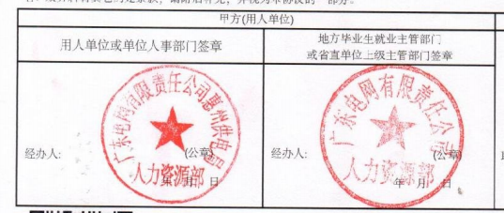

2.3 到人才服务机构办理接收
用人单位没有独立人事接收权，用人单位或毕业生本人通过当地人才服务机构办理人事代理接收。毕业生取得接收函（部分单位已在协议书上加盖当地毕业生就业主管部门公章的协议书），上传接收函照片并填写派遣信息，《就业报到证》签发到用人单位所在地就业主管部门，备注加注用人单位名称。
例6：
信息及状态 | 生源地区 | 茂名市茂南区
信息及状态 | 签约公司 | 腾讯科技（深圳）有限公司
信息及状态 | 派遣去向 | 公司所在地
信息及状态 | 是否需接收函 | 是（深圳市《普通高校毕业生接收申请表》）
派遣信息填写内容 | 派遣状态 | 已办理接收手续
派遣信息填写内容 | 派遣性质 | 正常派遣
派遣信息填写内容 | 主管单位 | 深圳市人力资源和社会保障局
派遣信息填写内容 | 具体派遣单位 | 腾讯科技（深圳）有限公司
派遣信息填写内容 | 派遣地区 | 广东省深圳市
注：根据深圳市接收院校应届毕业生相关规定，获《普通高校毕业生接收申请表》接收并派遣到深圳市的毕业生须同时入户深圳。深圳接收单位除中共深圳市委组织部、深圳市教育局、社会发展研究中心、海关、出入境边防检查总站、出入境检验检疫局海事局等7个用人单位不需开《普通高校应届毕业生接收申请表》外，其他接收单位都需上传普通高校毕业生接收申请表》，可以通过用人单位申请或个人申请（深圳市《普通高校毕业生接收申请表》）。
例7：
信息及状态 | 生源地区 | 茂名市茂南区
信息及状态 | 签约公司 | 广东省冶金建筑设计研究院
信息及状态 | 派遣去向 | 公司所在地
信息及状态 | 是否需接收函 | 是（获得《广州市2020年需要（非）广州生源高校毕业生申请表》）
派遣信息填写内容 | 派遣状态 | 已办理接收手续
派遣信息填写内容 | 派遣性质 | 正常派遣
派遣信息填写内容 | 主管单位 | 广州市高校毕业生就业指导中心
派遣信息填写内容 | 具体派遣单位 | 广汽本田汽车有限公司
派遣信息填写内容 | 派遣地区 | 广东省广州市
注：国企单位如果前面有“广州市”几个字的一般都是市属国企单位，用人单位所说的具有人事权，更多的是指他们在人事局里有直接申请办理的权利。但这些单位还是需要向广州市人力资源和社会保障局报备，出具盖有“广州市人力资源和社会保障局”公章的《广州市2020年需要（非）广州生源高校毕业生申请表》。
根据广州市公安局最新规定，毕业生可凭协议书办理入户手续，但毕业生不能只办理户口手续，应同时办理档案相关接收手续，以免造成其他地区无法接收档案办理报到手续，影响以后档案的使用。

2.4 省外就业单位
①毕业生与省外的用人单位达成协议，并获得当地就业主管部门接收函，《就业报到证》签发到当地就业主管部门，备注加注用人单位名称。（注：由于外省各地区接收政策有较大差异，毕业生应向用人单位了解、核实清楚相关人事关系接收手续的办理情况。可在选择主管单位时输入几个关键字，双击搜索，如无市级主管单位，一般应选择省级就业主管单位）。
例8：
信息及状态 | 生源地区 | 江西省
信息及状态 | 签约公司 | 支付宝（杭州）信息技术有限公司
信息及状态 | 派遣去向 | 公司所在地
信息及状态 | 是否需接收函 | 是（杭州市人才服务局）
派遣信息填写内容 | 派遣状态 | 已办理接收手续
派遣信息填写内容 | 派遣性质 | 正常派遣
派遣信息填写内容 | 主管单位 | 浙江省杭州市人才服务局
派遣信息填写内容 | 具体派遣单位 | 支付宝（杭州）信息技术有限公司
派遣信息填写内容 | 派遣地区 | 浙江省杭州市

- 毕业生到外省央（省）属单位工作
毕业生与外省央（省）属单位达成协议，单位可解决户口，及具档案接收权，可直接派遣到该单位。派遣地区先选择外省地区，主管单位再直接填写接收单位，必须填写接收单位全称，否则可能影响入户。
例9：
信息及状态 | 生源地区 | 广东省梅州市
信息及状态 | 签约公司 | 中建海峡建设发展有限公司
信息及状态 | 派遣去向 | 公司所在地
信息及状态 | 是否需接收函 | 是（协议书签章）
派遣信息填写内容 | 派遣状态 | 已办理接收手续
派遣信息填写内容 | 派遣性质 | 正常派遣
派遣信息填写内容 | 主管单位 | 中建海峡建设发展有限公司
派遣信息填写内容 | 具体派遣单位
派遣信息填写内容 | 派遣地区 | 福建省福州市

（三）境内全日制升学派遣说明
境内统考升学深造的毕业生请以提交调档函或录取通知书为依据。考取国内统招全日制研究生的毕业生不签发《就业报到证》。考取国民成人教育系列的毕业生签发回生源地的《就业报到证》，档案转回生源地。
在学校就业方案上报前提出不再攻读的，需提交书面申请和录取学校的书面意见，学校审批后方可纳入就业派遣方案；在学校就业方案上报后提出不再攻读的，须于毕业当年9月1日前取得升学学校书面同意后或毕业两年内办理退学手续后，可纳入就业派遣方案；

1. 填报方式
组织通知毕业生于7月1日前填报通过“中大南方就业中心”微信服务号进入菜单“个人中心”-“学生中心”-“信息填报”-“派遣信息”界面，或登录就业管理系统，进入“个人信息管理”-“派遣信息”。并在“接收函”界面上传调档函图片。
派遣信息填写例子如下：
- 派遣状态：选择“已确认升学”
- 派遣性质：选择“升学深造”
- 主管单位：无需修改，属“生源地人力资源和社会保障局”
- 具体派遣单位：“录取学校+专业名称”，如“中山大学南方学院电子商务专业”
- 派遣地区：无需修改，属生源地区
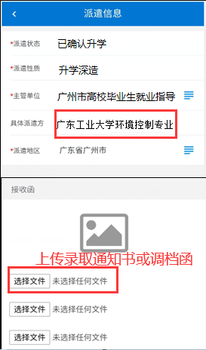
图 微信端界面
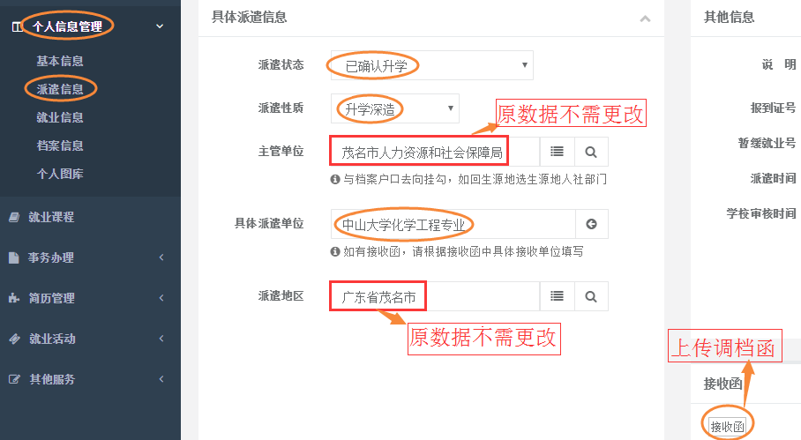
图 电脑端填报界面

录取通知书、调档函较迟发放的，确定录取者可使用公示/官网截图先行填报。

（四）出国（境）升学（就业）派遣说明
出国（境）的毕业生将按回生源地进行派遣。《就业报到证》签发到当地就业主管部门。我校出国（出境）毕业生大部分为出国（境）升学深造，填写就业信息时必须学校名称等须按中文填写。如毕业生因户口在校，同时想把档案、户口迁至非生源地的，可以向当地人才服务机构办理人事代理。
毕业生登陆“中大南方就业中心”微信服务号-“个人中心”-“学生中心”-“信息填报”-“派遣信息”或学校就业系统“派遣信息”初始派遣方案无误的，毕业生可不需要提交，如果需修改，请毕业生正确修改选择提交。

（五）其他就业类型派遣说明
其他就业类型包含应征义务兵、其他形式再学习、自由（自雇）形式就业、自主创业等，将按回生源地进行派遣。《就业报到证》签发到当地就业主管部门。

（六）离校未落实就业单位

1. 填报派遣信息
离校未落实就业单位毕业生一般建议按默认将户口、档案等人事关系转回生源所在地，档案由当地人事部门（一般为人才市场）负责管理，已迁到学校的户口须迁回入学前户口所在派出所。《就业报到证》签发到生源所在地人事主管部门，备注留空。
确因特殊情况需将档案、户口（仅限已迁入学校的）留在学校的，可按暂不派遣向院系提出申请。
离校未落实就业单位毕业生也可以自行申请将户口档案挂靠人才市场，派遣信息则根据人才市场开具的接收函填写。
①回生源地具体派遣信息项目内容如下：
- 派遣状态：选择“确认派遣回生源地”
- 派遣性质：正常派遣
- 单位主管：生源地市级或县人力资源和社会保障局
- 具体派遣单位：不填
- 派遣地区：属生源地区
②如自行办理人事挂靠手续挂靠，取得接收函后登陆系统填写派遣信息，项目内容填报如下：
- 派遣状态：选择“已办理接收函”
- 派遣性质：正常派遣
- 单位主管：根据所办理的接收函的主管部门
- 具体派遣单位：根据接收函的具体申报接收单位
- 派遣地区：根据接收主管的地区。
毕业后落实就业单位需要调整改派的毕业生根据调整改派流程办理。

（七）结业、休学等延迟毕业就业派遣说明
结业、休学、降级等未获得毕业资格的学生不参加就业派遣，学校就业管理系统中，“就业派遣”信息的“派遣类型”为“不纳入就业方案”，不签发《就业报到证》，档案暂留学校（取得毕业资格后再申请转递）。
结业生、延长学制的毕业生在取得《毕业证》后必须在两年内（以毕业证签发时间始计）申请办理《电子就业报到证》、档案转递及户口迁移等手续。
毕业生直接通过“广东大学生就业创业”小程序中“申请改派”申请，按要求提交以下材料：①毕业证书；②学信网电子注册备案表（毕业生自行登录www.chsi.com.cn免费办理）；③接收单位的就业主管部门同意接收证明（回生源地可不提供），如接收证明上没有注明具体就业单位，还需要提供与就业单位签订的就业协议或劳动合同

四、 离校报到
毕业生领取《电子就业报到证》（境内统考升学无《报到证》）、《户口迁移证》后，必须认真核对里面的信息，包括单位名称、姓名、专业、入户地址等，所有对应项目的信息必须保持一致，例如《毕业证》和《就业报到证》的专业名称（不含专业方向）。如有不符，应及时向院系和学校招生与就业办公室反映。

五、毕业生档案寄送及去向信息查询
应届毕业生档案一般由学校档案室根据派遣信息（即《就业报到证》）转递档案。
毕业生毕业后，可在学校图书馆档案室网站查询档案去向信息。
毕业生应及时向档案接收单位了解本人档案的情况，并确认档案材料是否齐备，如有错漏及时与学校档案室联系。
联系电话：020－61787137

六、调整改派
调整改派是指毕业生在择业期内因工作变动等原因需要调整人事关系的接收单位及重新签发《就业报到证》的过程。调整改派后，接收单位可以按“应届毕业生”身份为毕业生办理人事关系接收手续。
毕业生自行打印《电子就业报到证》后应及时到《就业报到证》中单位办理报到手续，如有特殊情况，应及时向接收单位说明情况。
根据根据《广东省教育厅 广东省公安厅 广东省人力资源和社会保障厅关于实行广东省普通高等学校毕业生就业择业期政策（试行）的通知》（粤教毕〔2019〕3号），毕业生调整改派时间为：
（一）硕士研究生、本科生和专科生的择业期为毕业两年内。
（二）博士研究生的择业期为毕业五年内。
调整改派期限即是择业期内，从毕业证书落款日期起算。
2020年7月1日后，2020届毕业生可通过“广东大学生就业创业”公众号小程序入口申请办理调整改派，并将材料上传到系统，经学校审核、省就业中心审批同意后，毕业生即可直接在网上领取加盖电子签章的《电子就业报到证》，毕业生再自行下载或打印《就业报到证》。调整改派后不再签发纸质《就业报到证》，也无需到省就业中心实体办事大厅办理。
调整改派需提交材料：
①原就业单位解约函（终止劳动关系证明），如报到证派遣回生源地则提供生源地就业主管部门同意改派证明（外省生源同类情况可不提供）;
②新接收单位的就业主管部门同意接收证明（回生源地可不提供），如接收证明上没有注明具体就业单位，还需要提供与就业单位签订的就业协议或劳动合同。

原接收单位 | 新接收单位 | 毕业生 | 学校就业指导中心
原接收单位提供“同意改派”意见或解约证明 | 新接收或档案接收单位提供有效接收函（回生源地免） | 通过“广东大学生就业创业”公众号小程序填写修改派遣信息，并提交申请材料到学校就业中心  网上领取《电子就业报到证》，  联系原接收单位办理档案转移；  到新接收单位办理报到、入户等手续 | 审核材料，并网上审核
图 毕业生申请调整改派办理流程

调整改派后，毕业生取得新的《就业报到证》，如需转移户口的应尽快更换《户口迁移证》并到新接收单位办理报到、入户等手续。
毕业生应自行与原接收单位协调，办理档案转移手续，打印改派后的《电子就业报到证》，及时上交到新的接收单位并归入毕业生档案。

七、接收函的说明

（一）接收函定义及类型
“接收函”是指用人单位愿意接收毕业生并可接收其户口、档案等人事关系的函件，既可以是有人事接收权单位的接收证明或函件，也可以是用人单位所在城市的人力资源和社会保障局或其他人事部门（如教育局、组织部）的接收证明，或通过政府人事部门所属的人才服务机构开出的接收函。
“接收函”的形式主要有以下两种，地方毕业生就业主管部门或省直单位上级主管部门一是直接在《就业协议书》上盖章（如东莞市人力资源局、惠州市人力资源和社会保障局的公章），二是另外出具书面函件（如深圳市人力资源和社会保障局出具的接收函）。
“接收函”一般有以下几种：
①各地市（县、区）人力资源和社会保障局（含人才交流中心）、教育局签发的接收人事关系的证明（函）；
- 已在省人社厅备案的省直或中央驻粤单位签发的录用通知书（函）；
③省外单位所在地人事部门（含人才交流中心）签发的录取通知书（函）；
省级机关、组织部、人事部门出具的公务员录取通知书。
主管单位库是由省高校毕业生就业指导中心统一编制及更新，如需判断用人单位是否具有独立人事接收权，可在 “派遣信息”的主管单位项目中，输入关键字后查询。如未查到相关部门，学生经向用人单位确认可接收的，及时向学校就业中心确认。
注：获《广州市2020年需要（非）广州生源高校毕业生申请表》的主管单位统一选“广州市高校毕业生就业指导中心”。

（二）常见就业地区接收相关规定及接收函说明
以下说明适用于非生源地就业毕业生接收规定。

1. 广州市
①具有独立人事接收权单位：与具有独立人事接收权同时派遣信息里主管单位具有选择的用人单位签订《协议书》可作接收函，可以直接派遣，主管单位选择该用人单位，派遣地区选“广州市”。
②省直及中央驻粤单位：获得省直及中央驻粤单位的接收函（或在《协议书》上主管部门上签章），主管单位选择省直及中央驻粤单位，具体派遣单位写该下属单位名称，派遣地区选“广州市”。单位有特殊要求的请根据单位的要求。
③广州市属国企单位：根据广州市人社局接收毕业生相关手续，广州市属国企单位应向广州市人社局报备，出具“广州市2020年需要（非）广州高校毕业生申请表”，加盖广州市人力资源和社会保障局公章。主管单位选择“广州高校毕业生就业指导中心”，具体派遣单位写《申请表》左下方具体用人单位，派遣地区选“广州市”。如果单位有《报到证》是“广州市人力资源和社会保障局”的，主管单位可以选择“广州市人力资源和社会保障局”。
④民企、私营、外资等无人事接收权企业公司：民企、私营、外资等无人事接收权企业公司或毕业生个人凭签订的《协议书》可以通过南方人才市场、广东省人才服务局、广东南油对外服务有限公司等人才服务机构办理人事代理接收档函和户口。通过南方人才市场（南方人才资源租赁中心、开发区人才服务中心等）办理人事代理的接收函是《广州市2019年需要（非）广州生源高校毕业生申请表》，拿到该接收函后再上传填写派遣信息，主管单位选“广州市高校毕业生就业指导中心”。广东省人才服务局接收的主管单位选“广东省人才服务局”。同时，部分国企事业单位通过劳务派遣公司接收毕业生的档案和户口，根据劳务派遣公司办理的接收函派遣。
⑤番禺区、增城区、从化区、花都区就业主管部门接收的毕业生、可派遣到这四个区的就业主管部门，主管单位选相应区人力资源和社会保障局，具体派遣单位写具体签约单位，派遣地区可具体选到区。

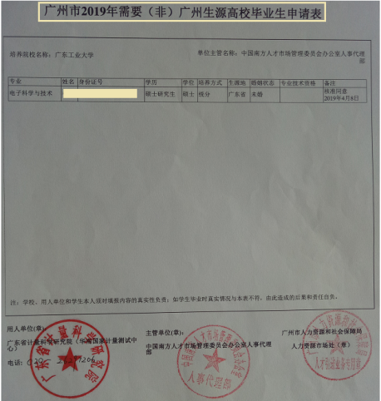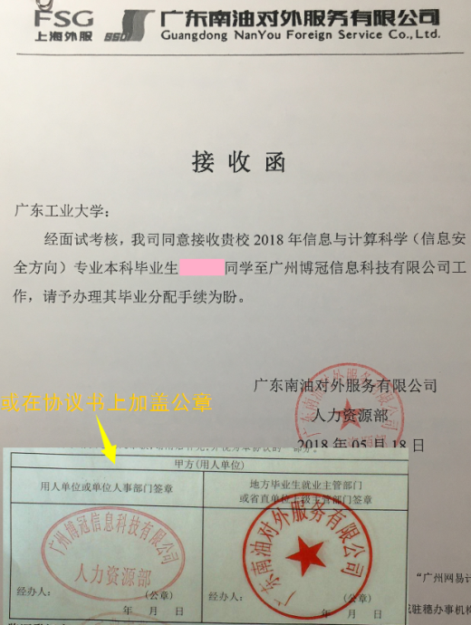
图广州市部分人才服务结构接收函样式

2. 深圳市
根据深圳市接收院校应届毕业生相关规定，获《普通高校毕业生接收申请表》接收并派遣到深圳市的毕业生须同时入户深圳。
深圳接收单位除深圳市教育局、社会发展研究中心、海关、出入境边防检查总站、出入境检验检疫局海事局这6个用人单位不需开《普通高校毕业生接收申请表》外，其他接收单位（含国企事业单位）都需办理上传《普通高校毕业生接收申请表》，可以通过就业单位申请或个人申请（深圳市《普通高校毕业生接收申请表》）。
如需办理派遣至深圳报到入户的学生，可以通过就业单位申请或个人申请（深圳市《普通高校毕业生接收申请表》）。毕业生可通过深圳人力资源和社会保障局官网“人才引进测评与申报系统”，注册、申报，测评通过后，即生成深圳市《普通高校毕业生接收申请表》），下载上传填写派遣信息。毕业生个人申请的可以获得“秒批”。
毕业生上传《普通高校毕业生接收申请表》照片填写派遣信息，主管单位选“深圳市人力资源和社会保障局”，具体派遣单位写签约单位（个人申办的可以不写），派遣地区选“深圳市”。
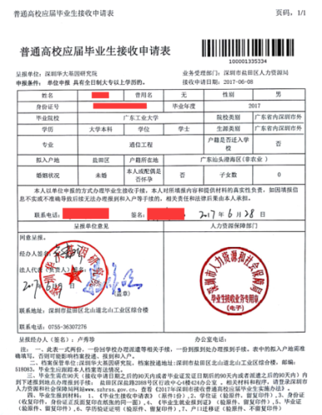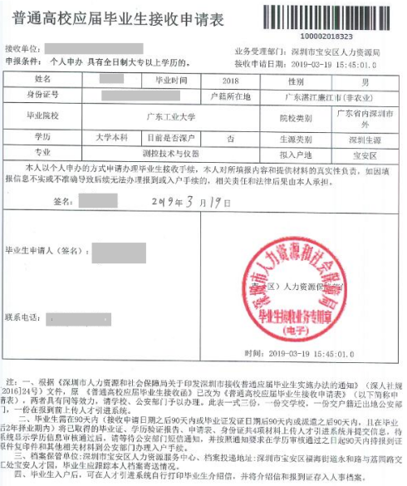
图 深圳市《普通高校毕业生接收申请表》

3. 佛山市
①佛山市的省直及中央驻粤单位的下属单位，得到省直及中央驻粤单位同意，解决其户口及档案问题，并获得省直及中央驻粤单位的接收函（或在《协议书》上主管部门上签章），主管单位直接选“直及中央驻粤单位”，具体派遣单位写签约单位，派遣地区选“佛山市”或相应地区。
②用人单位通过当地毕业生就业主管部门申报接收的。主管单位根据市或区的接收函选择相应的主管部门。
市（区） | 出具接收函部门 | 接收函形式 | 主管单位（报到证抬头）
佛山市 | 佛山市人才资源开发服务中心 | 函件或协议书上盖章 | 佛山市人力资源和社会保障局
顺德区 | 佛山市顺德区人才发展服务中心 | 函件 | 佛山市顺德区人力资源和社会保障局
禅城区 | 佛山市禅城区人才资源开发服务中心 | 函件或协议书上盖章 | 佛山市禅城区人力资源和社会保障局
南海区 | 中共佛山市南海区委组织部 | 函件或协议书上盖章 | 佛山市南海区人力资源和社会保障局
高明区 | 佛山市高明区人才服务管理办公室 | 函件 | 佛山市高明区人力资源和社会保障局
三水区 | 佛山市三水区人才服务管理办公室 | 函件或协议书上盖章 | 佛山市三水区人力资源和社会保障局
【温馨提示】
佛山市高校毕业生接收报到服务事项已全面实现“足不出户”。佛山市全国普通高校毕业生接收办事指南及流程链接：
https://www.fsrlzy.cn/online_service/handle?hg_id=4&nav_name=zxbs

4. 珠海市
①珠海市的省直及中央驻粤单位的下属单位，得到省直及中央驻粤单位同意，解决其户口及档案问题，并获得省直及中央驻粤单位的接收函（或在《协议书》上主管部门上签章），主管单位直接选“直及中央驻粤单位”，具体派遣单位写签约单位，派遣地区选“珠海市”或相应地区。
②用人单位通过当地毕业生就业主管部门申报接收的。主管单位根据市或区的接收函选择相应的主管部门。（如珠海格力股份有限公司向珠海市人力资源和社会保障局报备接收毕业生，毕业生上传珠海市人力资源和社会保障局开具的接收函填写派遣信息。）
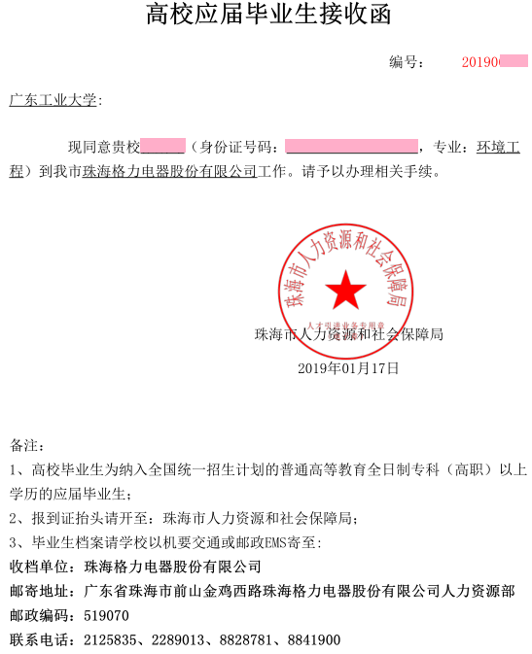
【温馨提示】
高校毕业生接收报到或改派办理渠道：
1.广东政务服务网珠海市：
http://www.gdzwfw.gov.cn/
2.珠海市人力资源和社会保障网上服务平台：
https://zhrsj.gov.cn/zhrsClient/login.jsp
3.珠海市人才资源与就业服务中心网站：
http://zhrcjy.zhuhai.gov.cn/

5. 惠州市
①惠州市的省直及中央驻粤单位的下属单位，得到省直及中央驻粤单位同意，解决其户口及档案问题，并获得省直及中央驻粤单位的接收函（或在《协议书》上主管部门上签章），主管单位直接选“直及中央驻粤单位”，具体派遣单位写签约单位，派遣地区选“惠州市”。
②惠州市用人单位一般都是通过当地人力资源和社会保障局申报接收，在《协议书》上加盖“广东省惠州市人力资源和社会保障局”公章。此类《协议书》直接作接收函，主管单位选“惠州市人力资源和社会保障局”。

6. 东莞市
除具有独立人事接收权单位、已通过省直及中央驻粤单位同意接收的单位外，其他用人单位向东莞市人力资源局申报接收开具接收函接收毕业生的，根据《协议书》或接收函（东莞市毕业生登记表）填报派遣信息。

7. 其他市
除具有独立人事接收权单位、已通过省直及中央驻粤单位同意接收的单位外，其他用人单位向市及所在县级市申报接收开具接收函接收毕业生的，根据相应接收函填报派遣信息。
根据汕尾市接收毕业生相关政策，毕业生或用人单位须通过汕尾市人力资源和社会保障局申报接收开具接收函。

八、毕业生常见问题解答
1、择业期内的毕业生在广东省就业、升学方面享有与应届毕业生同等的待遇是指什么？
答：指的是，择业期内的毕业生均与应届毕业生有同样机会参加升学、就业。举个例子，在择业期内，可以参加面向应届毕业生的升学考试（如专插本考试），也可以参加面向应届毕业生公务员、事业单位、国企等单位的招考。
2、择业期内，2020届毕业生是不是都具有应届毕业生身份？
答：招录单位如未明确表明具体年份毕业生，可享受应届毕业生的待遇。
3、档案和户口是一回事吗？
答：不是。户口与档案不同，档案在一般情况下不能本人携带。由学校直接转寄到相应的接收单位或人才服务机构，派遣方案由学生填报，就业中心审核，档案馆转寄；而户口不同，它必须是本人或委托人来办理迁出手续，再由本人或委托人到迁往地落户，是个人行为，学校集体户的相关事务由学校保卫部负责。
4、档案派遣到用人单位和派回生源地有什么区别和影响？
答：如果用人单位未明确要求档案转递到单位的，毕业生可以选择将档案转寄到用人单位或其所在地人才服务机构，也可以选择转递回生源地人才服务机构，职能上无实质性的区别与影响。
5、到非生源地工作，档案有必要挂到工作所在地吗？
答：可根据用人单位的要求确定，或者根据个人办事的便利性来确定。如工作地离生源地非常远，且生源地也没有合适的人代办，可以考虑将调档案挂靠到工作所在地。但如果单位没有明确要求，且生源地不远，可自由选择。在一般的企业单位，档案的使用率非常低。
6、听说回生源地途中容易丢失档案 ？
答：档案的寄送是一样的，跟是不是回生源地没关系，主要还是看当地人才服务机构的管理情况。最主要的是学生尽快去现场报到或网上报到，并且及时跟进学校转出的档案是否到派遣接收单位。网上所说的档案丢失更多的是学生自己没有报到，且不跟进档案去向，时间久了不好找。回生源地后及时报到，并在半年内了解档案的情况，都不会有这种问题，且也容易跟踪。
7、是不是一定要有单位才能有职称评？职称有什么用？
答：现很多职称是通过考试的，如网络工程师，注册会计师等，评的也有，但比较少，这个确实是要有工作经验的。职称对工资有一点影响，对于体制在编的员工的工资或许多几百。对于企业的来说，一般要看职称的含金量；另外，职称对以后换工作可能有一些影响，如有些单位是要求中级职称等。一般人事局不办理这些业务的，他们只是行政审批，相关的申请还是要通过单位或人才去办理。
8、《就业协议书》上地方毕业生就业主管部门签章是“广州开发区人才交流服务中心”，这份《协议书》是否等同接收函？
答：在毕业生的接收手续上，《就业协议书》上盖这个章只是证明正在办理人事关系的接收，不能作为接收函。类似的公章还有“中国南方人才市场管理委员会办公室”、“广州南方人才资源租赁中心”等人才市场的业务章，此种类型的需要人才服务中心出具的“广州市2020年需要（非）广州高校毕业生申请表”，表上盖有广州市人力资源和社会保障局公章。填报派遣信息的主管单位选“广州市高校毕业生就业指导中心”，即《就业报到证》抬头为“广州市高校毕业生就业指导中心”。
9、广州人才服务机构有哪些可以选择？
答：落户广州的话一般有以下几个人才服务机构：
南方人才市场、南方人才资源租赁中心及广州开发区人才交流服务中心等人才服务机构向广州市人社局申报接收，派遣信息主管单位是“广州市高校毕业生就业指导中心”；广东省人才市场，派遣信息主管单位是广东省人才市场”；广东省科技人才服务中心，派遣信息主管单位是“广东省科技人才服务中心”；广东煤炭人才服务中心，派遣信息主管单位是“广东煤炭人才服务中心”。
10、广州市集体户跟广州市个人居民户口有什么区别？
答：集体户是提供给暂无房产或不满足搭户条件的未婚人员，户口卡由人才市场统一管理，其他性质和广州普通个人户口一样，不受限购等相关政策影响。
11、南方人才市场集体户可以结婚吗？
答：可以，学生只需按普通业务办理，申请借用户口卡，到天河区民政局或配偶户籍所在地的民政登记结婚即可。
12、已经入户南方人才市场集体户后，再迁到个人房产上，需要再申请入户广州的手续吗？
答：不需要，此次办理入南方人才市场集体户已经是正式入户广州了，已经正式取得入户广州的指标了，如在毕业前已经有房产可落户，可直接落户房产，不需落集体户再转房产；如入集体户后再购得房产，可直接凭房产证将集体户办理市内迁移至房产上。
13、档案挂靠在南方人才市场能计算工龄吗？
答：现在计算工龄已经全部由社保缴费年限为准，在旧的人事工作体制上，早期编制内人员才依托档案工龄计算。
14、档案户口挂靠进去后，以后需要再交费用的吗？
答：不需要，办理人事代理接收只收取当次服务费用，后续档案户口不存在其他费用，其他服务例如职称申办则按实际办理事物收取相关费用。
15、党员关系一定要跟着档案一起走的吗？
答：不一定，部分用人单位会有自己的党支部，可以接收，但是如果该党支部无法接收档案，就可档案单独转移到其他党支部。
16、《协议书》签约单位是“广州市水务投资集团有限公司”，该公司具有人事接收权，为什么就业系统的主管单位没有选项？
答：国企单位如果前面有“广州市”几个字的一般都是市属国企单位，用人单位所说的具有人事权，更多的是指他们在人事局里有直接申请办理的权利。但这些单位还是需要向广州市人力资源和社会保障局报备，出具盖有“广州市人力资源和社会保障局”公章的《广州市2020年需要（非）广州生源高校毕业生申请表》。

